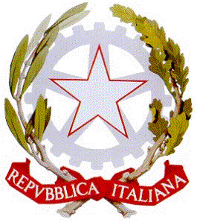
REPUBBLICA ITALIANA REGIONE SICILIANA
ISTITUTO COMPRENSIVO STATALE AD INDIRIZZO MUSICALE “Cardinale G.B.DUSMET”
Cod. Fisc. 80011980879 – Cod. Mecc. CTIC83900G
Via Monti Rossi, n. 14 – 95030 Nicolosi (CT) – Tel. 095 911420/911340 – Fax 0957914456 –
e-mail CTIC83900G@ISTRUZIONE.IT

Prot.N.2976 /A26 NICOLOSI 30/09/2016

A TUTTO IL

PERSONALE DOCENTE e A.T.A.

DELLA SCUOLA
SEDE
ALBO SEDE

OGGETTO : Assemblea sindacale.

Si comunica che le RSU dell’Istituto hanno indetto un’assemblea sindacale nei locali di Via Monti Rossi,14, per il giorno 6 ottobre 2016 con la seguente articolazione:
dalle ore 8,00 alle ore 10,00 personale docente e ATA della Sc. Secondaria;
dalle 11,30 alle 13,30 personale docente e ATA scuola Infanzia e Primaria.

Il personale è invitato a comunicare, con dichiarazione personale, l’individuale adesione per iscritto al Dirigente entro e non oltre il 3/10/2016 ore 10,30 affinchè si possano disporre i provvedimenti del caso in tempo debito.

F.to IL DIRIGENTE SCOLASTICO
( Prof.ssa Concetta Mosca)

